Diseño

Practica 4

**2017**

Jose Antonio Ruiz Millán

Julio Antonio Fresneda Garcia

Adrian Pelaez Vegas

Pablo Fernandez Gallardo

# Diagramas realizados por jose antonio:

## C:\Users\Jose\AppData\Local\Microsoft\Windows\INetCache\Content.Word\consultarPaciente.jpgConsultarPaciente:

## Crearpaciente:

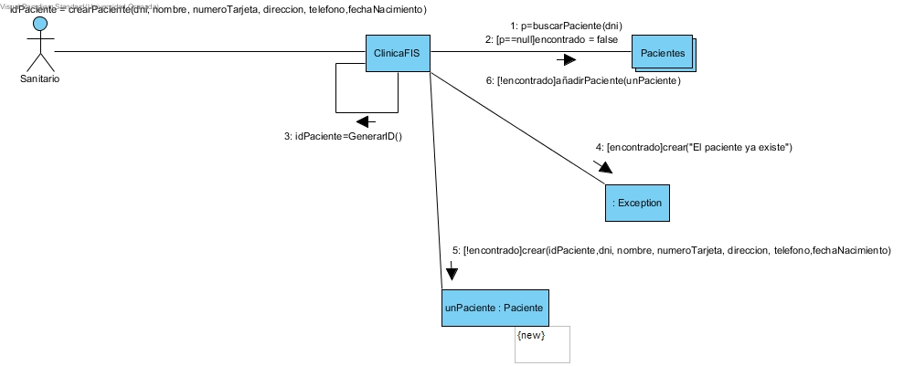

## Eliminarpaciente:

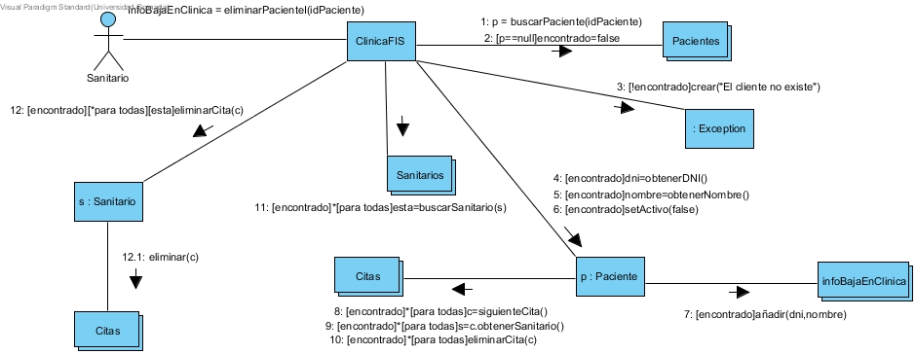

## modificarpaciente:

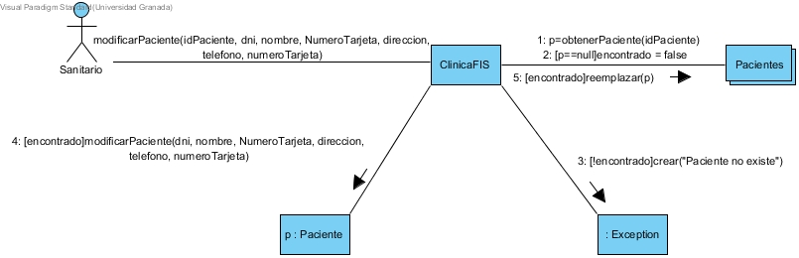

## crearcm:

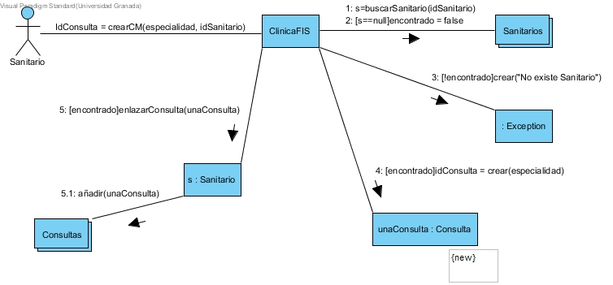

# diagramas realizados por adrian:

## anularcita:

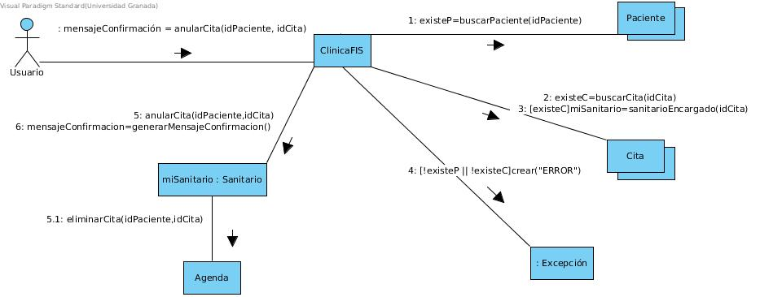

## cambiocita:

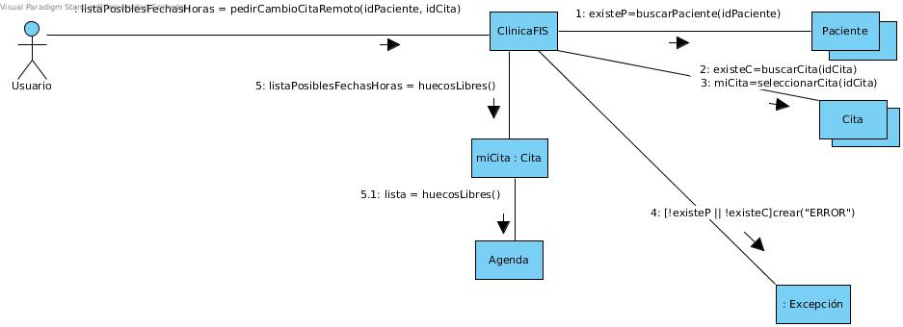

## consultarcitas:

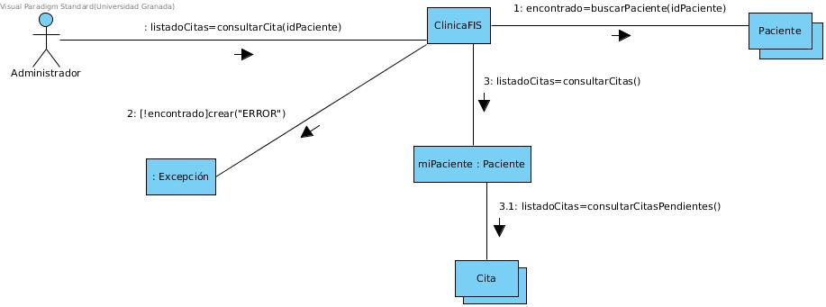

## listarposiblesfechas:

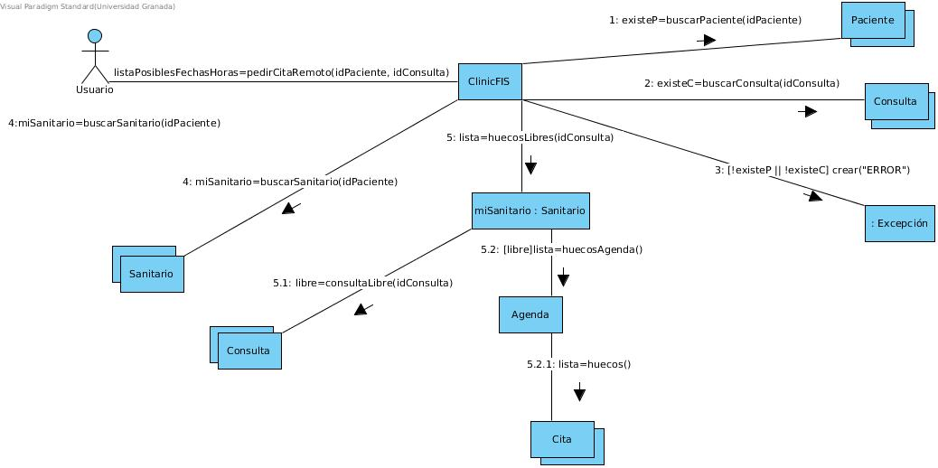

## pedircita:

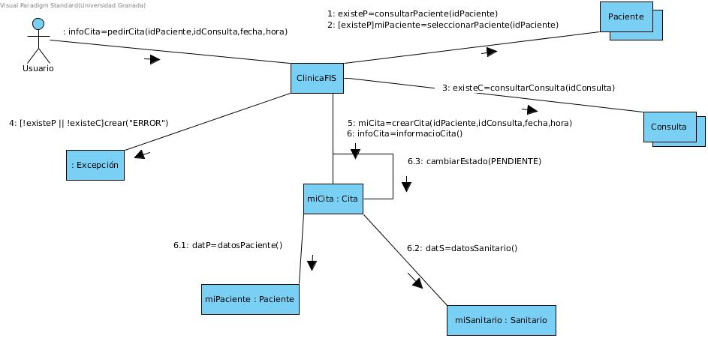

# diagramas realizados por julio antonio:

## borrarcm:

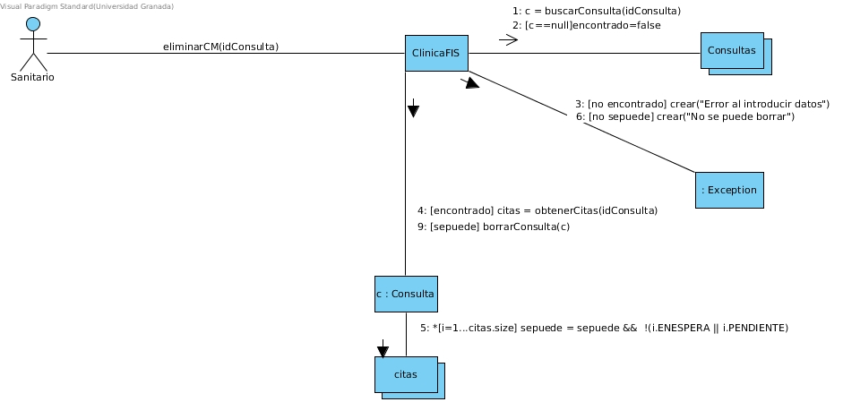

## consultarcm:

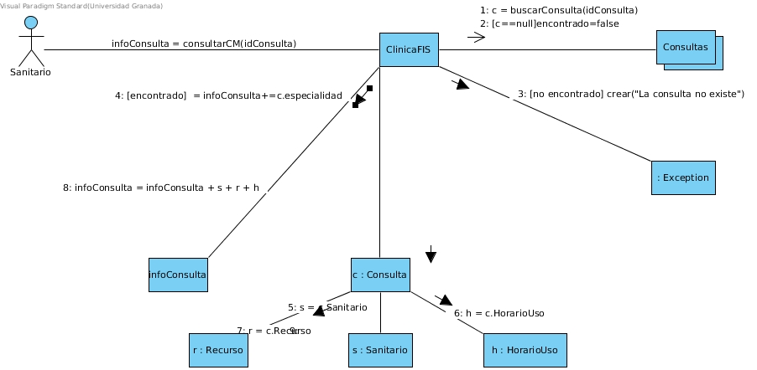

## modificarcm:

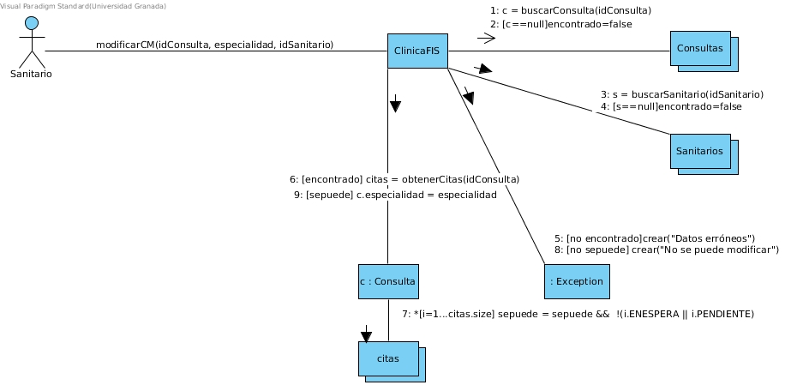

## modificarhorariousocm:

## C:\Users\Jose\AppData\Local\Microsoft\Windows\INetCache\Content.Word\modificarHorarioUsoCM.JPG

## terminarconsulta:

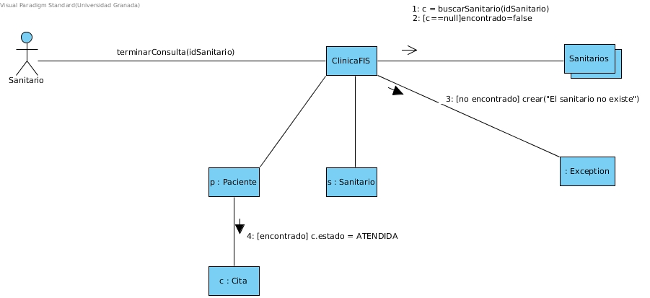

# diagramas realizados por pablo:

## indormacionhc:

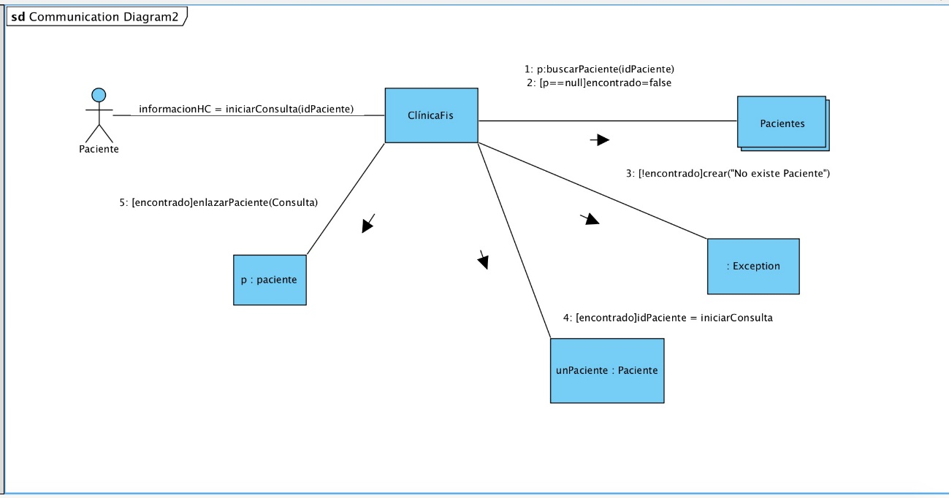

## registraralergia:

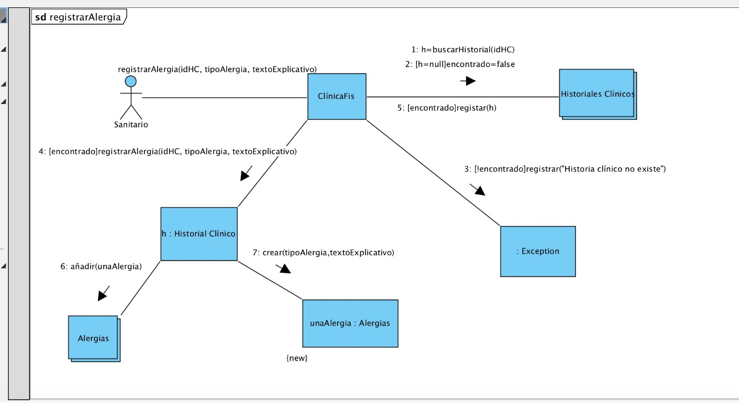

## registraranamnesis:

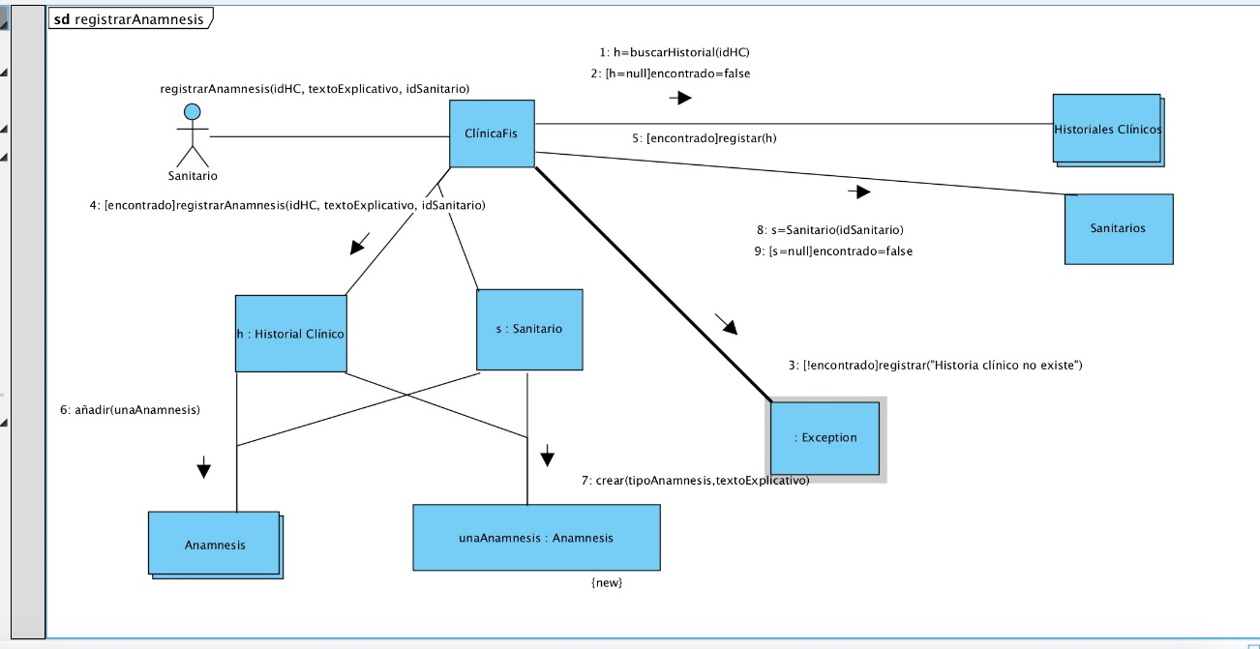

## registrarantecedente:

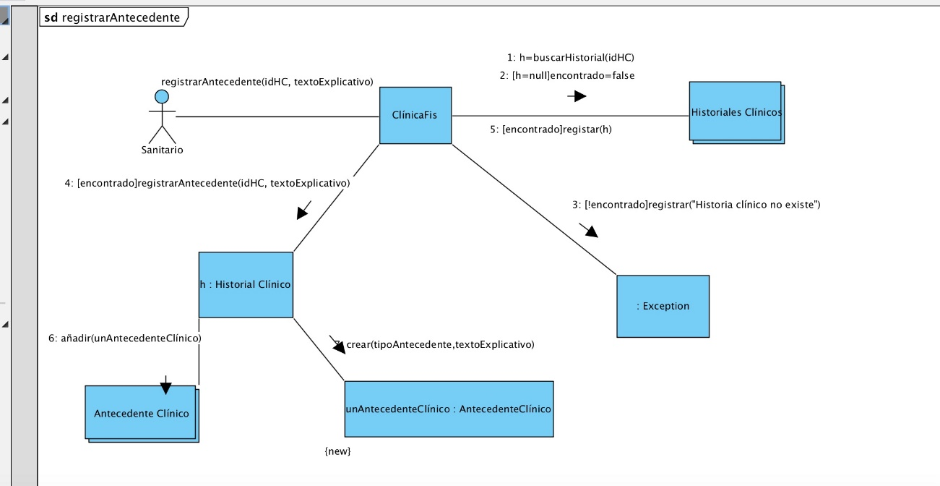

## registrarexploracion:

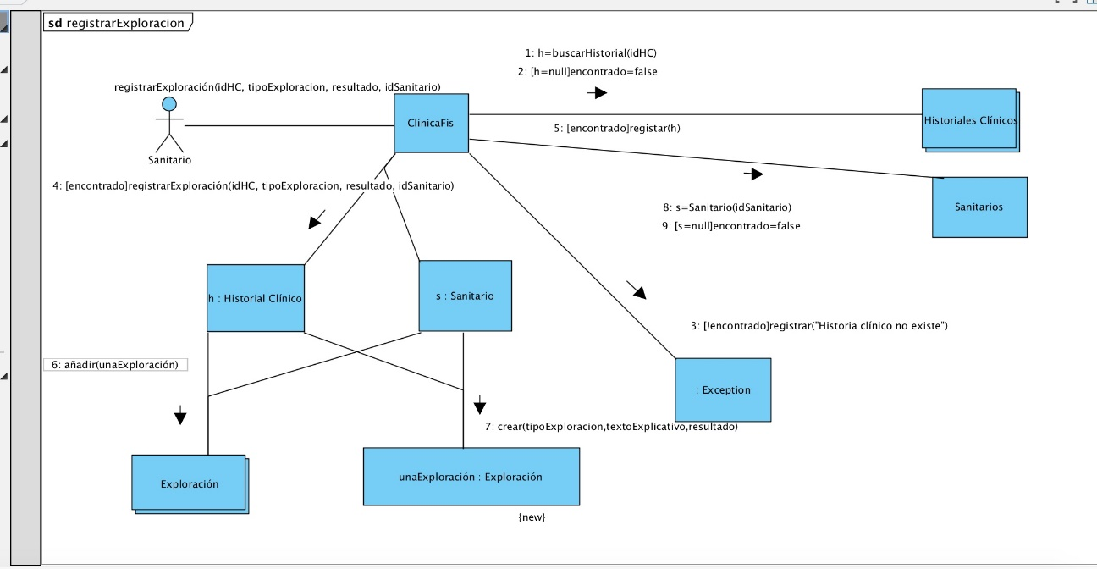

# diagrama de clases del diseño

